Température des océans mesurée par les satellites

Julie Faucher, Laurent Dubroca

## La température

* résumé : voir l’évolution de la température des océans dans le temps, mesurée par satellite.
* compétences : pratiquer une démarche scientifique, réaliser une expérience, s’approprier des outils, se situer dans l’espace et dans le temps
* durée : 45 min
* lexique : température, satellite`
* expérience : oui
* matériel : bocal, thermomètre infra-rouge
* objectif : comprendre la mesure de la température des océans par satellite. Prendre conscience de l’évolution de la température des océans dans le temps et dans l’espace.

## Déroulement

* expérience : mesurer la température d’un bocal d’eau chaude et d’un bocal d’eau froide avec un thermomètre infra-rouge.
  + le thermomètre infrarouge permet de mesurer la température de l’eau à distance. On comprend ainsi comment le satellite mesure la température de l’eau des océans depuis l’espace.
* observation des cartes de la zone d’intérêt. 3 cartes sont disponibles : celle de l’année en cours, il y a 10 ans et il y a 20 ans.
* observation du graphique de la zone d’intérêt
* conclure : “nous observons (ou non) un changement de la température dans notre zone étudiée”

## Documents supports

Les pages qui suivent sont à imprimer et distribuer aux élèves.

## Etude de la température des Océans par satellite

Les satellites mesurent en continu la température des océans. Nous avons reproduit ce qu’ils font.

## Expérience :

consigne : noter la température mesurée sous chaque bocal

INSERER IMAGE EXP

## Satellite

Voici le satellite appelé MODIS qui mesure la température des océans depuis l’espace.

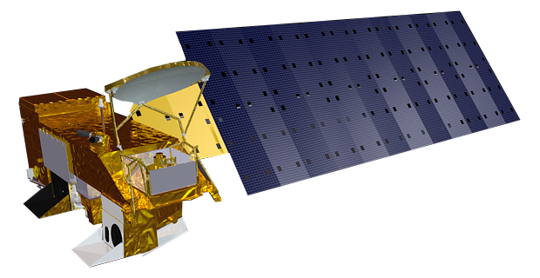

Photographie du satellite MODIS

## Cartes des températures de la mer de notre zone étudiée : ______________________

INSERER CARTE SAT.

## Conclusion :

Mettre des lignes